高時小学校 保健室
２０２１年１０月１３日

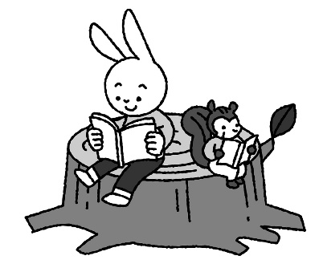
秋です。食欲の秋、スポーツの秋、そして勉強の秋。
ほけんだより

あなたにとってはどんな秋になるのかな？気候もいいし
何をするにもいい季節です。いろんなことに挑戦してみ
ましょう。でも日中の気温に比べ朝夕は冷え込むので、
体調管理に注意しましょう。
新型コロナウイルス感染症関連では、緊急事態宣言期間が終わりましたが、まだまだ
油断はできません。毎日の健康観察と、マスクの着用・手洗い・消毒をしっかりしまし
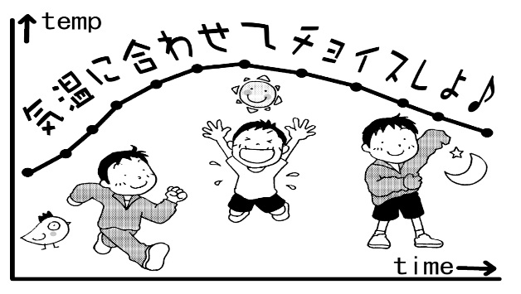
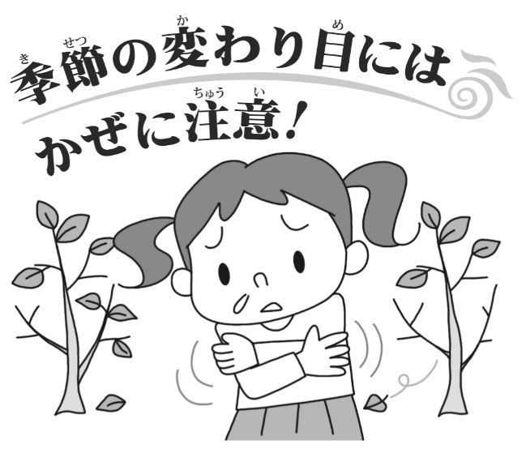
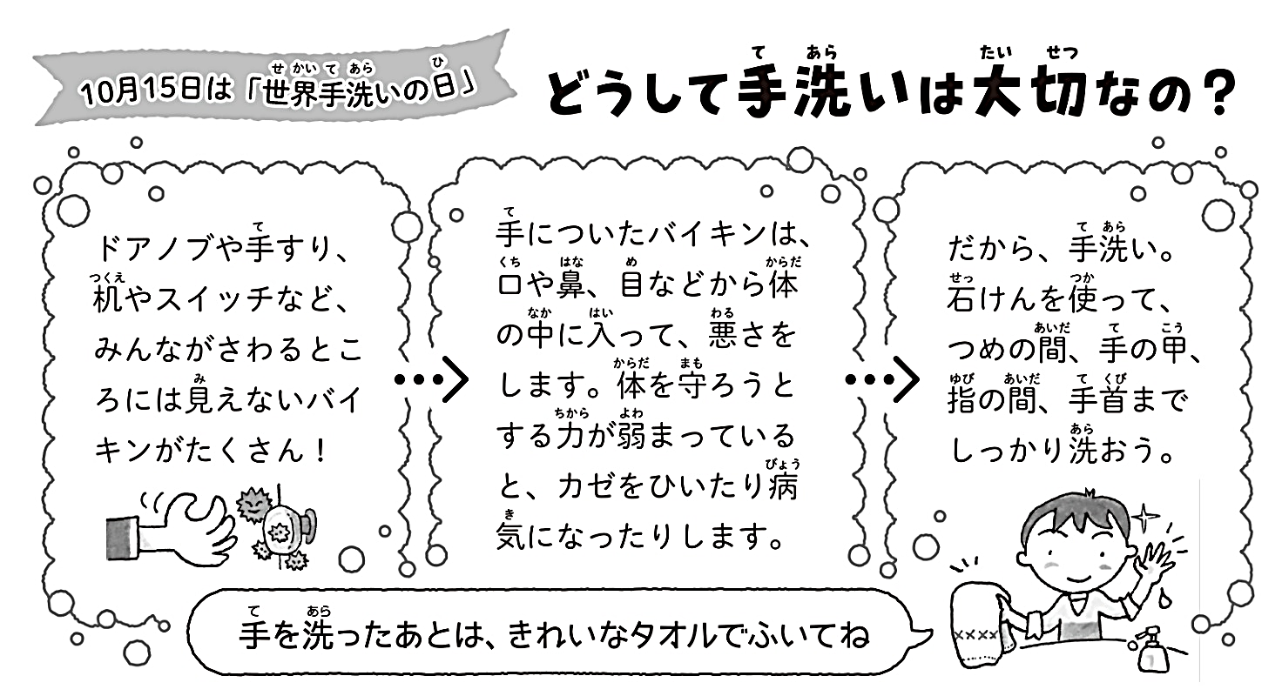
ょう。
朝夕ずいぶん涼しくなり、日中との気温差が大きくなってきました。かぜをひかないように衣服の調節をこまめにし、疲れを感じたら、早めに体を休めるようにしましょう。

